

Índice de contenidos
Introducción 2
Motivación 2
Objetivos 3
Antecedentes y estado del arte 5
EatMe Up!: Escaneo de Alergias 5
Checkit AI Gluten Scanner 9
Bokha - Escáner de productos 11
Análisis 15
Descripción de la solución 15
Flujo de trabajo del sistema 15
Requisitos funcionales 16
Requisitos no funcionales 17
CLASES DEL PROYECTO 17
RELACIONES 18
Diseño 19
Caso de uso: 19
Diagrama de actividad: 20
Sistema de clases: 21

Introducción

Motivación
El presente proyecto consiste en el desarrollo de un sistema de control de alérgenos y gestión de menús, diseñado para su uso en centros educativos, sanitarios y otros entornos colectivos donde se preparan y distribuyen comidas de forma regular. La aplicación tendrá como objetivo principal facilitar la planificación, supervisión y control de los menús, asegurando que se respeten las restricciones alimentarias y se reduzcan al máximo los riesgos asociados a la presencia de alérgenos.

El sistema permitirá la gestión centralizada de la información, incluyendo el registro de ingredientes, alérgenos asociados, menús diarios o semanales y centros o establecimientos donde se sirven dichos menús. Cada menú podrá vincularse a una fecha concreta y a un conjunto de restricciones alimentarias, permitiendo identificar de forma clara qué platos son aptos o no para determinados grupos de personas.
Asimismo, la aplicación incorporará un mecanismo de detección de conflictos, mediante el cual se podrán identificar automáticamente posibles incompatibilidades entre los ingredientes de un menú y los alérgenos definidos. Estas comprobaciones permitirán alertar al personal responsable antes de que el menú sea validado o distribuido, reduciendo la probabilidad de errores humanos.

El sistema estará orientado a distintos perfiles de usuario, como personal administrativo, responsables de cocina o personal de gestión, cada uno con funciones y permisos específicos. De este modo, se garantiza un uso organizado de la aplicación y una correcta separación de responsabilidades dentro del proceso de planificación alimentaria.

Además, la aplicación mantendrá un histórico de menús y modificaciones, permitiendo consultar cambios realizados, incidencias detectadas y ajustes efectuados a lo largo del tiempo. Esta funcionalidad aporta trazabilidad y facilita tanto el control interno como la revisión posterior de la información.

La necesidad de una herramienta de estas características surge del uso habitual de métodos manuales o soluciones poco especializadas para la gestión de alérgenos, lo que dificulta la adaptación a cambios rápidos y aumenta el riesgo de fallos. Mediante este proyecto se propone una solución informática específica, clara y estructurada, que mejore la seguridad alimentaria y optimice los procesos de gestión en este tipo de centros.

Objetivos
El objetivo principal de este proyecto es desarrollar una aplicación orientada al control de alérgenos y la consulta segura de productos alimentarios, destinada especialmente a su uso en entornos como colegios y hospitales, donde la seguridad alimentaria es un aspecto crítico. A partir del estudio de la competencia realizado, se ha identificado que, aunque existen numerosas aplicaciones relacionadas con alergias e intolerancias alimentarias, la mayoría de ellas están enfocadas al uso individual y al consumo personal en supermercados o restaurantes, y no tanto a contextos colectivos o institucionales.
En base a este análisis, el proyecto persigue como objetivo general integrar y unificar en una única aplicación las funcionalidades más relevantes de las soluciones existentes, adaptándolas a un entorno más controlado y profesional, donde la información debe ser fiable, clara y fácil de consultar por distintos perfiles de usuario.
Entre los objetivos específicos del proyecto destacan los siguientes:
- Desarrollar una aplicación compatible con dispositivos móviles, que permita su uso en diferentes entornos y dispositivos, facilitando la consulta rápida de la información en el lugar donde se manipulan o sirven los alimentos.
- Implementar un sistema de escaneo de códigos de barras, utilizando siempre el código del envase original del producto, que permita identificar de forma inmediata la información alergénica asociada a cada alimento.
- Crear una base de datos estructurada de productos, recetas y alérgenos, que permita realizar búsquedas y filtrados por categorías, mejorando la organización y el acceso a la información.
- Ofrecer perfiles personalizados de usuario, de manera que cada persona o centro pueda configurar los alérgenos relevantes según sus necesidades específicas.
- Incorporar un sistema de alertas sanitarias, que avise al usuario cuando se detecte la presencia de un alérgeno incompatible en un producto o receta, contribuyendo a la prevención de errores.
Garantizar el uso de fuentes de datos fiables y contrastadas, aspecto clave para asegurar la veracidad de la información mostrada y la confianza en la aplicación.

Antecedentes y estado del arte

Algunas de las aplicaciones más usadas son:


EatMe Up!: Escaneo de Alergias

Aplicación desarrollada por Rodrigo Sánchez.
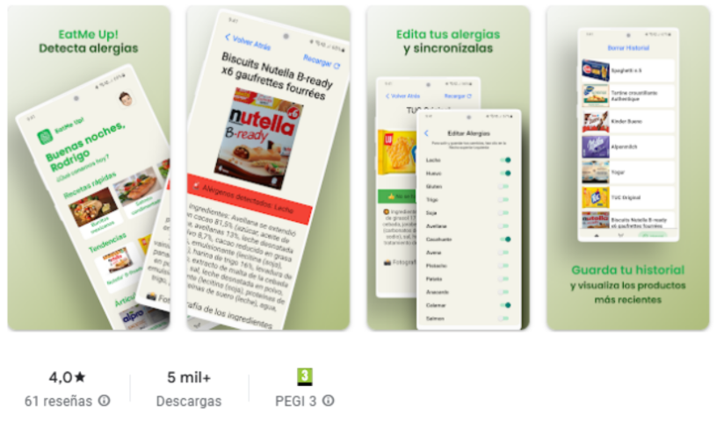
Tiene una buena valoración (4 estrellas) y más de 5000 descargas.
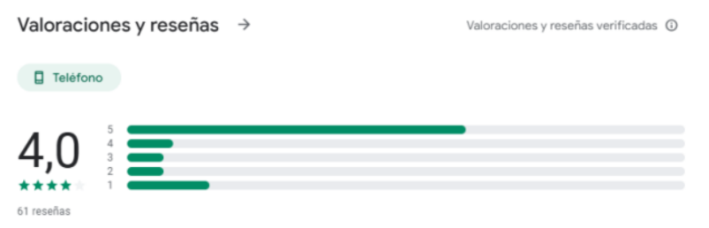

La aplicación tiene más valoraciones positivas que negativas pero encontramos más información en las reseñas negativas que en las positivas.

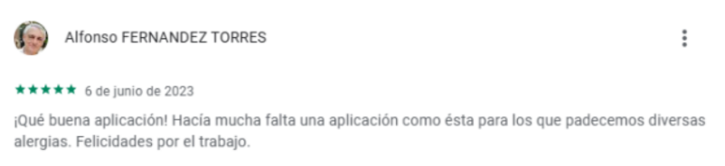

Como ejemplo:
Las valoraciones positivas son muy genéricas y no aportan información.
En cambio:
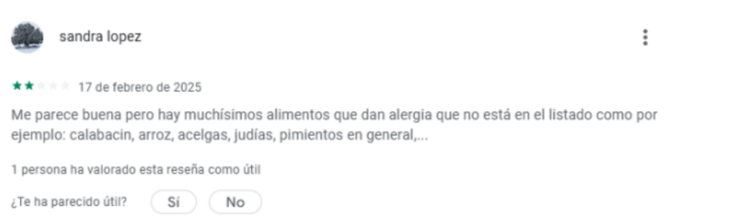

O esta otra:
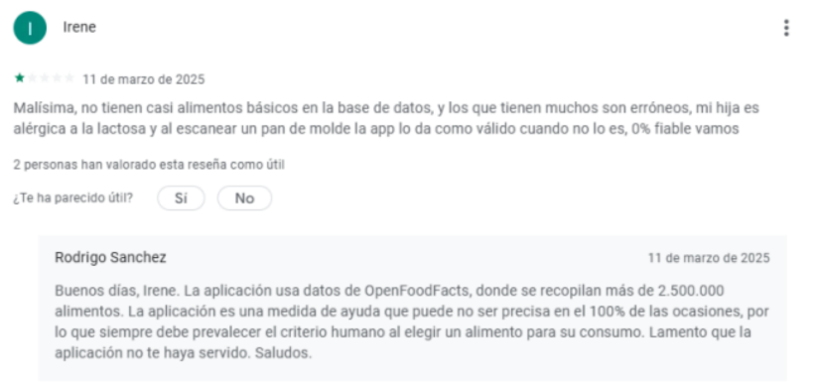

En ambos casos los usuarios nos dicen que la base de datos es muy floja y faltan productos. En otros casos algunos alérgenos no están incluidos en la base de datos o no avisa al usuario.

En resumen:
Aspectos positivos: Es una aplicación útil para la gente que necesita controlar algunos alimentos. Tiene fotos de los alimentos.
Aspectos negativos: Base de datos incompleta, Se basa en una base de datos abierta y gratuita por lo que no está muy bien mantenida.Las alertas no funcionan bien.

Posicionamiento

La app aparece en Google Play cuando buscas el término "alérgenos alimentarios". Es la tercera opción pero una de las mejor valoradas.
En google buscamos "app alérgenos alimentarios" y aparece reseñada por Quirón salud como una app recomendada por un médico para controlar los alimentos que producen alergia.
El resto de publicaciones de la primera página del buscador son artículos por lo que esta aplicación está sola en toda la página.
En Google Ads podemos ver que no hay mucha demanda y que el número de consultas es baja.
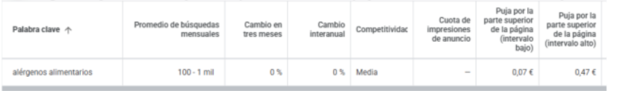

Normalmente el número de consultas está por debajo de la media. Podemos esperar unas 500 consultas. A partir de ahí un porcentaje de gente podría interesarse por nuestro producto.

Tendencias

El término "alérgeno alimentario" no tiene suficiente repercusión como para que se muestre en el gráfico. Esto nos indica que la aplicación no va a ser muy buscada por la gente.
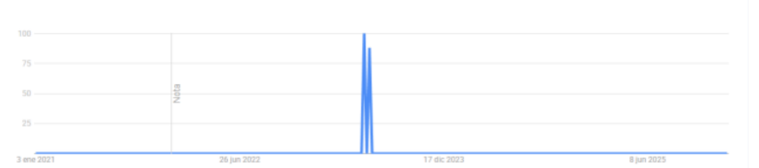
Por regiones podemos ver que son las Islas Baleares quien más busca información. En el otro extremo está el país Vasco y Cataluña (posiblemente por el idioma).
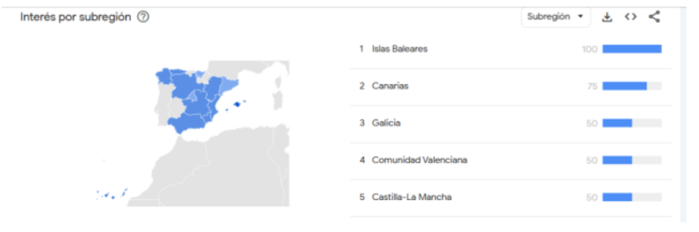

Análisis DAFO

DEBILIDADES
Base de datos floja y "Open source". No tiene los productos introducidos correctamente y faltan muchos alimentos básicos y sin marca.
AMENAZAS
Es una aplicación que puede ser superada por la competencia con un arreglos mínimos como son las alertas o una base de datos completa.
FORTALEZAS
Es una aplicación cuidada en otros aspectos como son el diseño, las fotos de los productos o el escaneo de productos.
OPORTUNIDADES
Si la app tiene el respaldo de una clínica podría apostar por mejorar la base de datos, añadir consejos médicos y pautas para manipular la comida antes de saber si es apta o no.



Checkit AI Gluten Scanner

- La aplicación no está bien posicionada ya que cuando realizas la búsqueda sobre una app que identifique alérgenos, muestre aditivos ocultos y te de información adicional, no se muestra en el buscador de google.

- No es posible acceder a ese dato pero asumiendo que la aplicación recibe una reseña por cada 60 a 160 instalaciones, 78 reseñas corresponden a 6000-8000 descargas aproximadamente.

- La aplicación consta de una media de 4,5 sobre 5 en App Store con 78 reseñas en APP Store ya que solo está disponible para IOS.

- Testeada la aplicación, no funciona realmente bien, ya que no escanea el producto que es y se inventa el producto. Cuando realizas el escaner del código de barras se muestra una pantalla que pone que solo los administradores pueden acceder.

- Los usuarios dicen que la app les ayuda a hacer compras más inteligentes y conscientes al mostrar información sobre ingredientes, alergias y composición de productos.
Se menciona que la app es rápida y fácil de usar, con un escaneo fluido que simplifica decidir si un producto es apropiado para intolerancias o dietas especiales.
Algunos usuarios comentan casos en los que la app no detecta correctamente un producto o no reconoce lo que se está escaneando, lo cual genera frustración.
Algunas opiniones mencionan que la app puede empujar hacia compras o pagos dentro de la app, o que ciertas funciones pueden requerir suscripción, lo cual algunos usuarios consideran molesto o innecesario

- No es posible saber el tráfico de la aplicación ya que el analizador no es capaz de encontrarla.
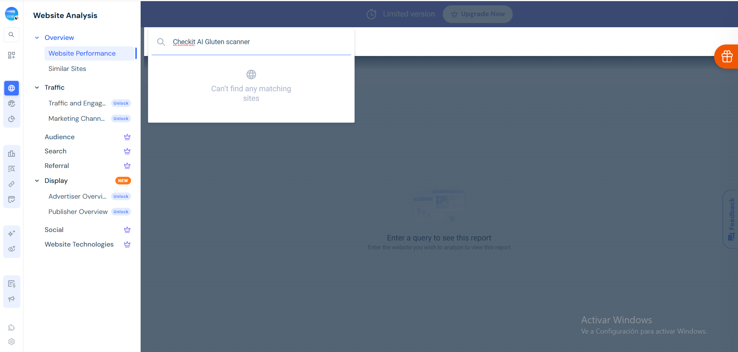
- Tendencia de búsqueda muy baja en los últimos 5 años.
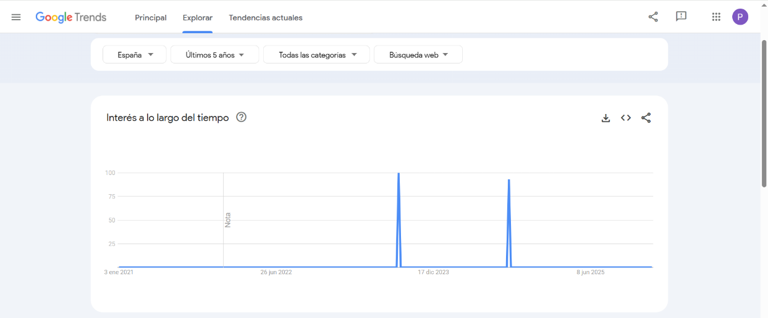

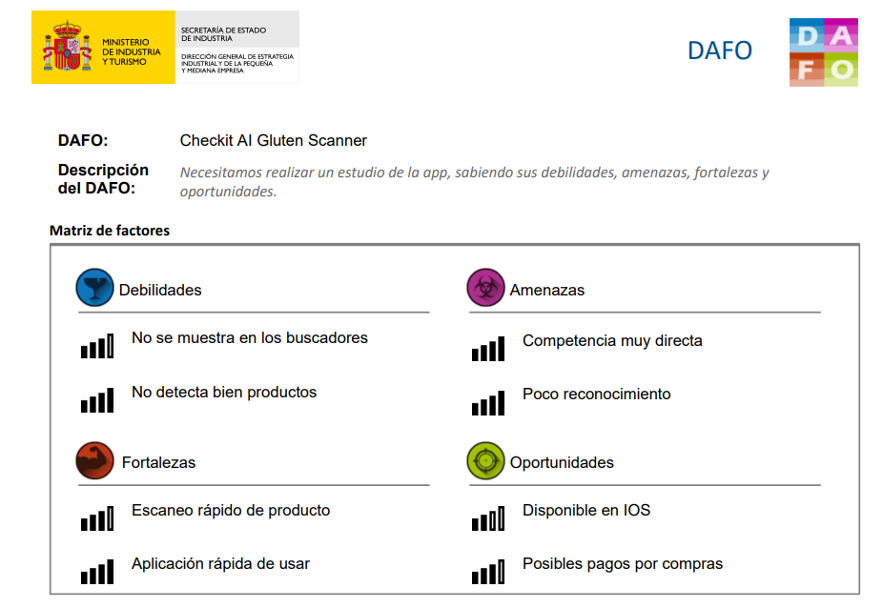
- Análisis DAFO
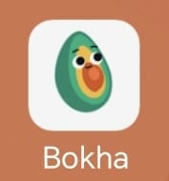

Bokha - Escáner de productos

a) Posicionamiento en buscadores:

- La app aparece fácilmente en Google Play simplemente con buscar “Alérgenos”.
- En Google, su visibilidad se ve opacada por otras aplicaciones.

b) Cantidad de descargas (si es descargable):

- En Google Play, Bokha tiene 5K+ descargas.
- Está disponible en España, es descargable.

c) Puntuación media de reseñas (cantidad y fuente):

- Bokha cuenta con 4,8 estrellas con exactamente 345 reseñas en Google Play.
- En AppStore, cuenta con 4,6 estrellas con 36 reseñas.
- Cuenta con su propia Web dónde informan sobre sus actividades (FAQ, Blog, Features)

d. Test como usuario:

- La app funciona, te permite escanear códigos de barras y detectar alérgenos.
- Fue precisa en las dos pruebas en cuánto al producto escaneado.
- Detecta y te avisa si es segura según cómo hayas configurado los alérgenos.

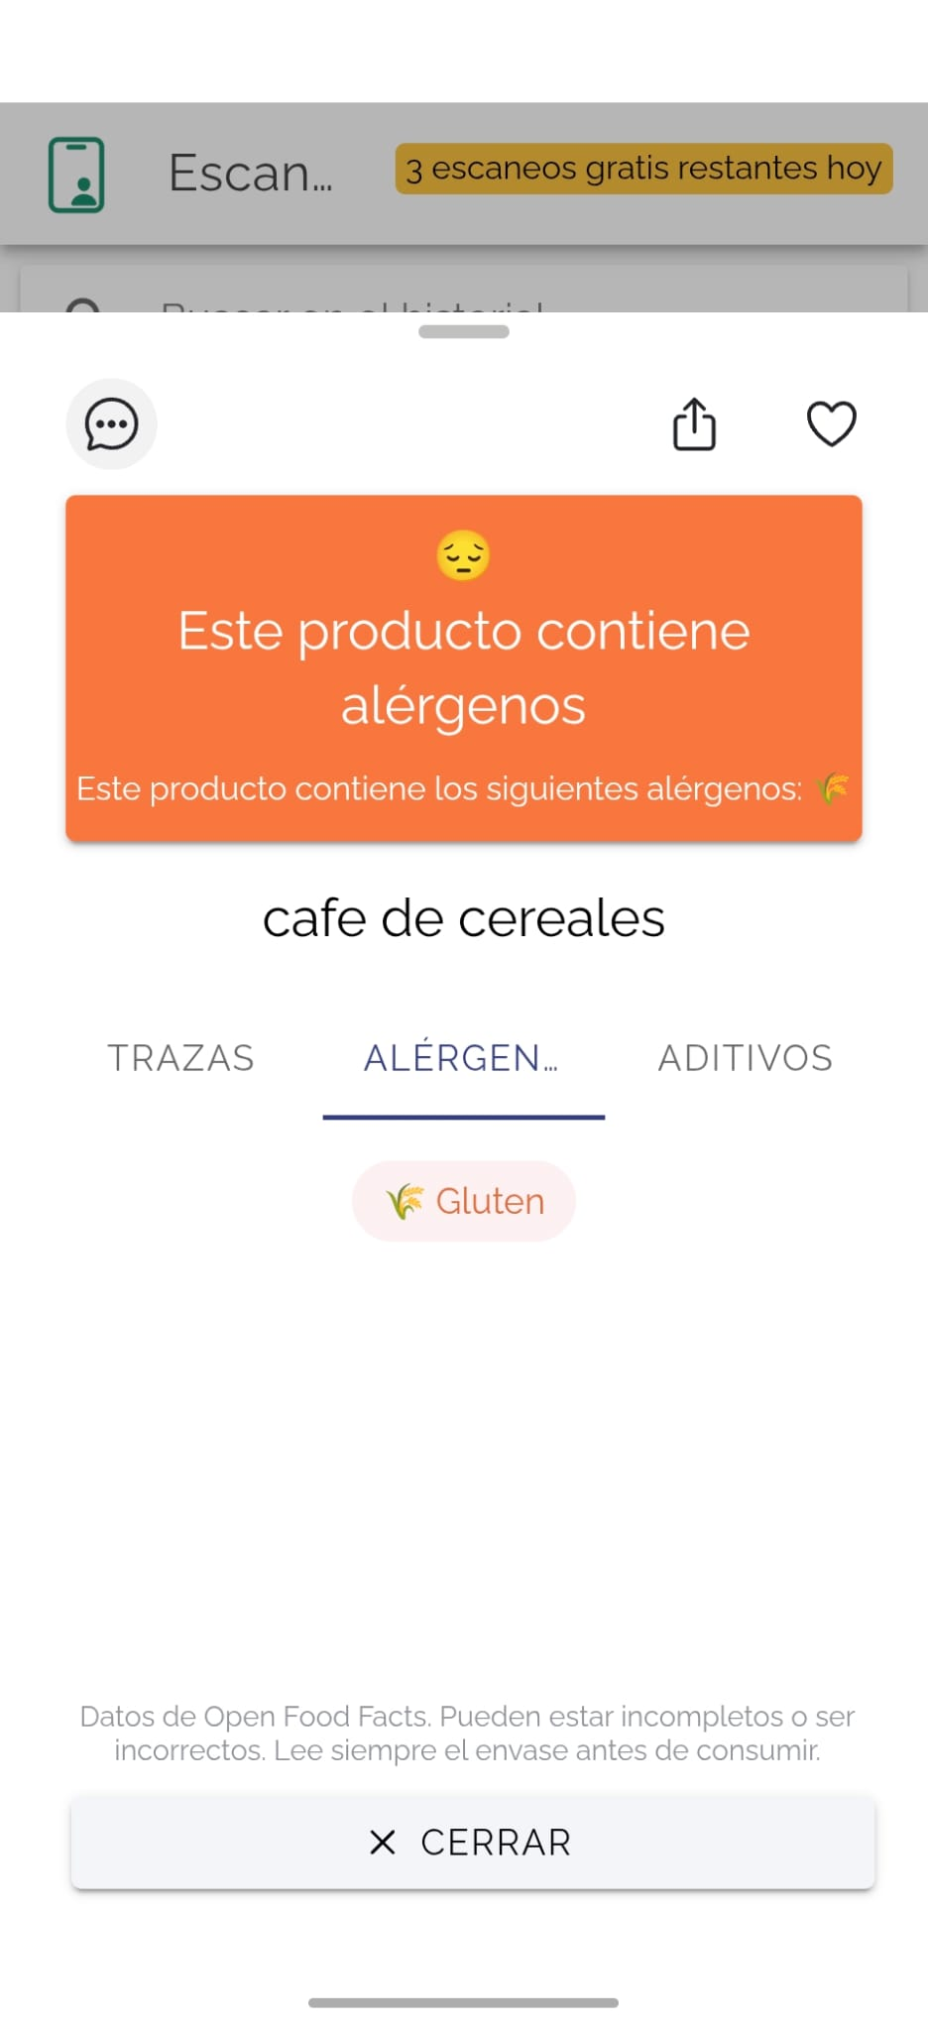
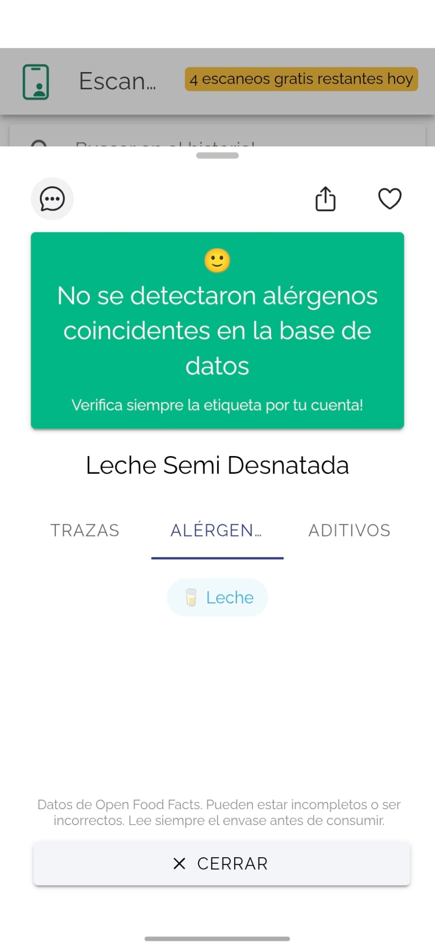
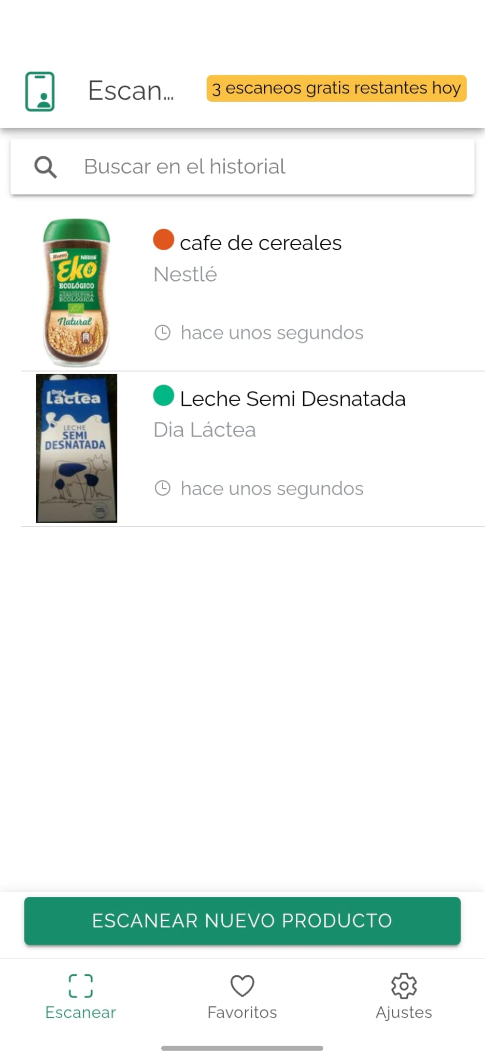

e. Aspectos positivos/negativos extraídos de las reseñas

- Las reseñas en general son positivas, se recalca la simplicidad y ayuda que proporciona para detectar alérgenos, por lo que parece cumplir con lo prometido.

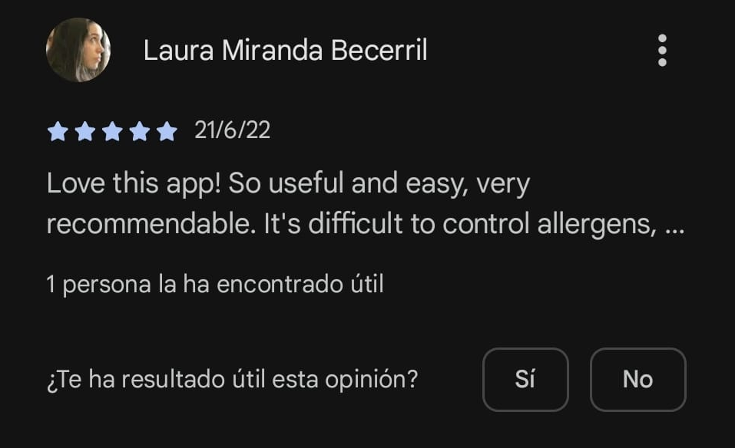
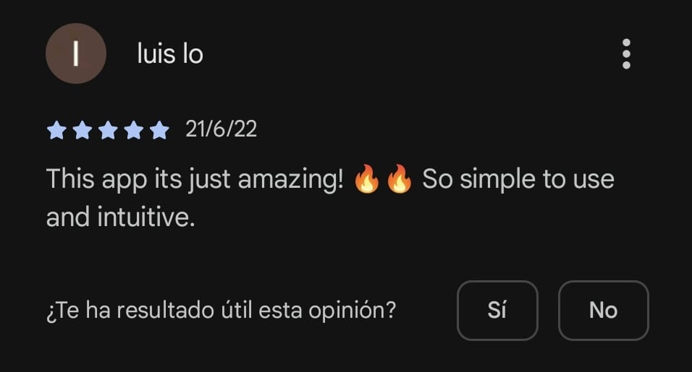

- Google Play muestra pocas reseñas negativas como estadística, pero no aparecen con un mensaje claro.

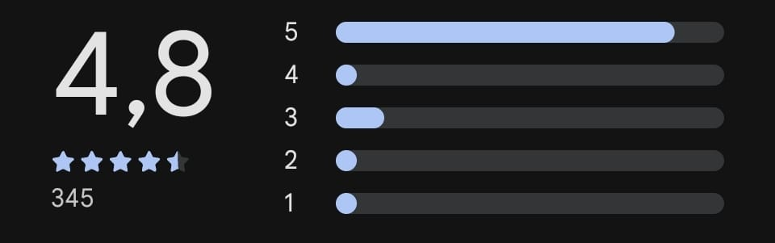
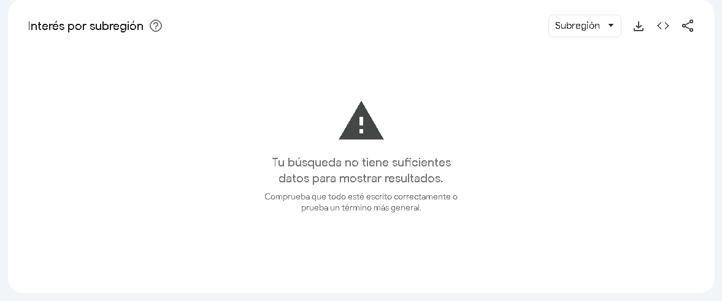

- Sin embargo, como aspectos negativos se puede mencionar que solo se puede escanear 5 productos, a menos que pagues un plan mensual.

f. Tráfico web

Según SimilarWeb, en diciembre de 2025, la aplicación Food Allergy Scanner registró 796 descargas, lo que supone una disminución del 43,22 % respecto al periodo anterior. A pesar de ello, mantiene una valoración media elevada de 4,5 sobre 5 basada en 329 valoraciones, lo que refleja una buena percepción por parte de los usuarios. La app cuenta con aproximadamente 2.840 usuarios activos mensuales, aunque esta cifra ha descendido un 51,92 %. No obstante, la tasa de retención diaria ha aumentado hasta el 4,42 %, indicando un uso ligeramente más frecuente entre los usuarios que permanecen activos.

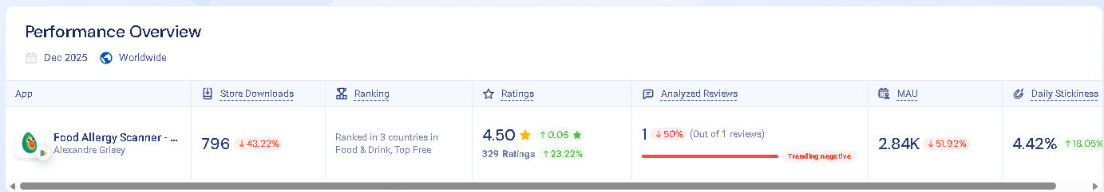

g. Tendencias:

- Bokha es una app poco conocida, por lo que no muestra resultados en Tendencias.

j. Análisis DAFO:

Fortalezas
- App especializada específicamente en detección de alérgenos mediante escaneo rápido.
- Interfaz simple y enfoque claro para usuarios con sensibilidades alimentarias.
- Usa la base de datos de Open Food Facts para productos.
Debilidades
- Muy bajas descargas y pocas reseñas, lo cual limita el feedback real de los usuarios.
- Puede depender del volumen de productos en la base de datos (si no hay muchos, el escaneo fallará).
- Ausencia de presencia web amplia (difícil medir SEO).
Oportunidades
- Integrar gestión de menús o información nutricional adicional para diferenciarse de competidores que solo escanean.
- Expandir base de datos por integración de múltiples fuentes o crowdsourcing.
Amenazas
- Competidores con miles de millones de descargas que ofrecen funciones de escaneo similares.
- Riesgo de que una app grande copie funciones y supere ampliamente en usuarios.
- Facilitar la disponibilidad en varios idiomas, permitiendo su uso en distintos países y contextos multiculturales.
Como valor añadido frente a la competencia, la aplicación busca ir más allá del uso individual, orientándose a entornos colectivos como centros educativos y hospitales, donde la comida suele estar previamente planificada y preparada, pero donde sigue siendo imprescindible contar con una herramienta que permita verificar ingredientes, detectar posibles riesgos y actuar con rapidez ante cualquier incidencia.
En conclusión, el objetivo del proyecto no es únicamente replicar las funcionalidades de las aplicaciones existentes, sino adaptarlas y combinarlas en una solución más completa, segura y orientada a un uso institucional, cubriendo una necesidad real que actualmente no está plenamente satisfecha por las aplicaciones disponibles en el mercado.

Análisis

Descripción de la solución
La aplicación Comemos Seguros está orientada a la gestión y supervisión de menús alimentarios en centros colectivos como residencias, hospitales y colegios.
El sistema permitirá organizar menús diarios teniendo en cuenta las restricciones alimentarias individuales de cada comensal, facilitando la detección de incompatibilidades antes de servir los alimentos.
La aplicación estará diseñada para distintos perfiles de usuario, cada uno con permisos específicos dentro del sistema. Los responsables podrán crear y modificar menús, registrar platos y gestionar sustituciones alimentarias, mientras que el personal de cocina tendrá acceso a la consulta de los menús finales y las adaptaciones necesarias para cada comensal.
Cada comensal podrá tener asociadas distintas restricciones alimentarias, como alergias, intolerancias o dietas especiales. El sistema analizará automáticamente estas restricciones al asignar los platos del menú diario, permitiendo detectar posibles incompatibilidades y facilitando la asignación de alternativas seguras.
La solución busca mejorar la seguridad alimentaria y reducir errores humanos en la planificación y distribución de comidas dentro de entornos colectivos.

Flujo de trabajo del sistema
El funcionamiento general del sistema comenzará con la gestión de los comensales y sus restricciones alimentarias por parte del usuario responsable.
Una vez registrados los datos del centro y los comensales, el responsable podrá crear los distintos platos que formarán parte de los menús diarios. Cada plato tendrá asociadas determinadas restricciones incompatibles que permitirán al sistema identificar automáticamente qué comensales no pueden consumirlo.
Posteriormente, el responsable elaborará los menús diarios asignando platos para los distintos servicios de comida y cena.
Durante este proceso, el sistema comprobará automáticamente la compatibilidad entre los platos seleccionados y las restricciones alimentarias de cada comensal. En caso de detectarse incompatibilidades, el responsable podrá asignar platos alternativos mediante un sistema de sustituciones.
Finalmente, el personal de cocina podrá consultar el resultado final de los menús adaptados, visualizando tanto los platos generales como las sustituciones específicas necesarias para determinados comensales.

Requisitos funcionales
Gestión de usuarios
RF-01. El sistema deberá permitir el acceso mediante distintos perfiles de usuario.
RF-02. El sistema deberá diferenciar permisos según el rol asignado.
RF-03. El personal de cocina solo podrá consultar la información de los menús.

Gestión de comensales
RF-04. El sistema deberá permitir registrar comensales.
RF-05. El sistema deberá permitir asociar restricciones alimentarias a cada comensal.
RF-06. El sistema deberá permitir modificar la información de los comensales.

Gestión de platos y menús
RF-07. El sistema deberá permitir crear platos.
RF-08. El sistema deberá permitir asociar restricciones incompatibles a cada plato.
RF-09. El sistema deberá permitir crear menús diarios.
RF-10. El sistema deberá permitir asignar platos para comida y cena.

Validación y sustituciones
RF-11. El sistema deberá detectar incompatibilidades alimentarias automáticamente.
RF-12. El sistema deberá permitir asignar platos alternativos.
RF-13. El sistema deberá mostrar qué comensales requieren sustituciones.

Consulta de información
RF-14. El sistema deberá permitir consultar los menús diarios.
RF-15. El sistema deberá mostrar las adaptaciones necesarias para cada comensal.

Requisitos no funcionales

RNF-01. La aplicación deberá presentar una interfaz clara y sencilla.
RNF-02. El sistema deberá facilitar una consulta rápida de los menús y sustituciones.
RNF-03. La aplicación deberá minimizar errores humanos relacionados con incompatibilidades alimentarias.
RNF-04. El sistema deberá mantener organizada la información de comensales y menús.
RNF-05. La aplicación deberá permitir ampliar fácilmente el número de comensales y menús gestionados.
RNF-06. El sistema deberá ofrecer una estructura intuitiva para usuarios con conocimientos informáticos básicos.
RNF-07. La aplicación deberá mantener la coherencia entre menús, restricciones y sustituciones.

CLASES DEL PROYECTO
Usuario
Representa a las personas que utilizan la aplicación y el nivel de permisos.
- Administrador
- Responsable
- Cocina (Solo consulta)

Centro
Representa el lugar donde se gestionan los menús alimentarios, como residencias, hospitales o colegios.
- Usuarios
- Comensales
- Menús

Comensal
Representa a las personas que reciben los menús alimentarios.
- Nombre
- Habitación
- Restricciones alimentarias

RestriccionAlimentaria
Representa cualquier condición que limite el consumo de determinados alimentos.
- Alergias
- Intolerancias
- Vegetarianismo
- Vegano
- Bajo en sal

Plato
Representa una preparación alimentaria concreta.
- Ingredientes
- Restricciones incompatibles

MenuDiario
Representa la planificación alimentaria de un día concreto.
- Comida
- Cena
- Fecha

Sustitucion
Representa un cambio de plato realizado cuando existe una incompatibilidad alimentaria.
- Relaciona Residente, plato original y plato alternativo

RELACIONES
Un centro contiene muchos Comensales, muchos Usuarios y muchos Menús
Un comensal puede tener muchas Restricciones
MenuDiario tiene Platos
Un Plato puede contener Restricciones alimentarias
Una Sustitución relaciona un Plato original con un Plato alternativo para un Comensal concreto.

Diseño
- Metodología de desarrollo
- Arquitectura general (capas)
- Modelo entidad-relación

Caso de uso: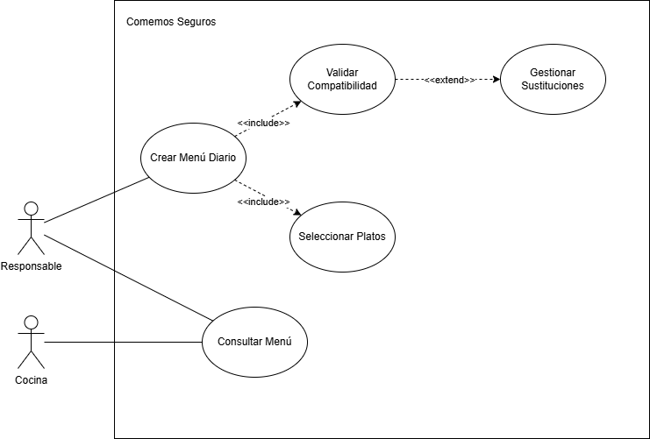

Diagrama de actividad: 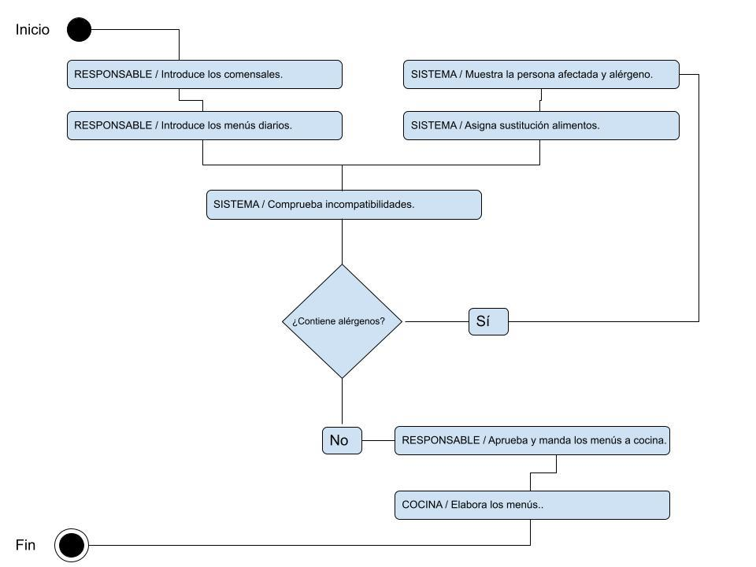

Sistema de clases:
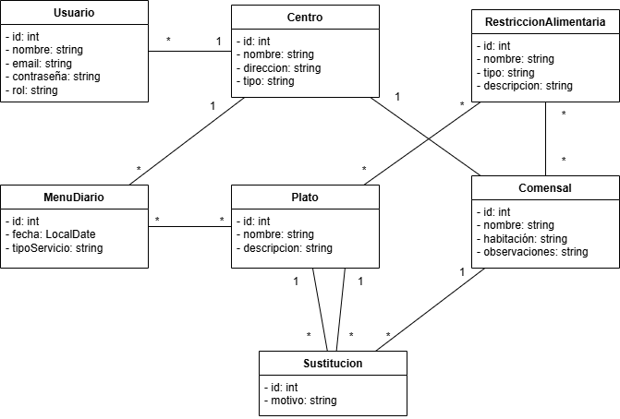

Bibliografía y webgrafía

https://www.xatakamovil.com/aplicaciones/siete-aplicaciones-para-intolerancias-y-alergias-alimentarias-en-android-y-ios

Estudio Competencia:
https://play.google.com/
https://www.apple.com/es/app-store/
https://buenoparami.es.aptoide.com/app
https://play.google.com/store/apps/details?id=info.cr3ative.allicaneat&hl=es
https://play.google.com/store/apps/details?id=com.gsy.scallergy&hl=es_419&pli=1
https://play.google.com/store/apps/details?id=app.chekit&hl=es_PY
https://apps.apple.com/es/app/esc%C3%A1ner-de-productos-bokha/id1628130548
https://apps.apple.com/bh/app/checkit-ai-allergen-scanner/id6740466800
https://eatmeupapp.github.io/
https://play.google.com/store/apps/details?id=com.rodrigosanchez.eatmeup&hl=es
https://www.quironsalud.com/blogs/es/alergologia-infantil/eatme-up-aplicacion-puede-ayudar-control-alergia
https://www.tevafarmacia.es/recursos-herramientas/que-puedo-comer-la-app-para-las-intolerancias-alimentarias
https://que-puedo-comer.es.aptoide.com/app

Recursos web:
https://unsplash.com/es (Fotografías web)

Uso de IA:
ChatGPT
Gemini

